Инструктажи о мерах безопасности в преддверии
Новогодних и Рождественских праздников

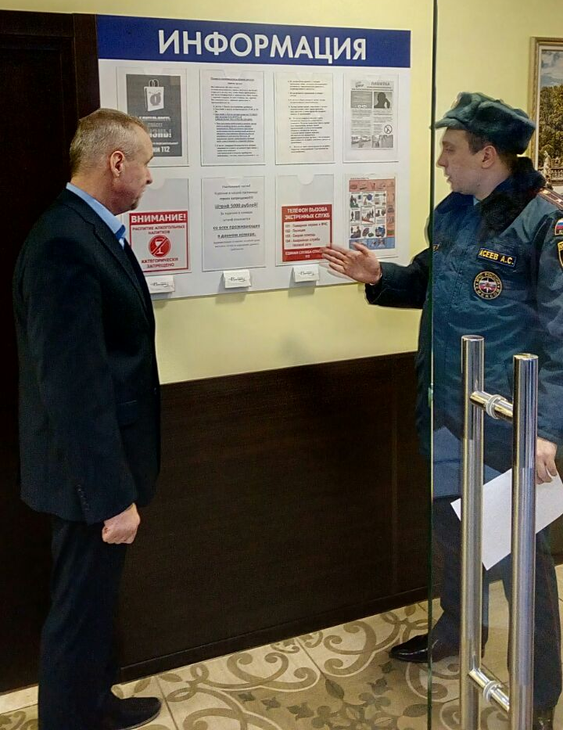
Приближается один из самый любимых праздников детей и взрослых - Новый год и Рождество. Всем хочется, чтобы праздничные события остались в памяти и запомнились только счастливые и радостные моменты. Но для этого необходимо соблюдать основные правила пожарной безопасности.
В преддверии Новогодних и Рождественских праздников на территории Новомосковского административного округа сотрудниками 1 регионального отдела надзорной деятельности и профилактической работы Управления по Троицкому и Новомосковскому административным округам Главного управления МЧС России по г. Москве в учреждениях с массовым пребыванием людей проводятся инструктажи по соблюдению требований и правил противопожарного режима при организации и проведении новогодних праздников.
Старший инженер 1-го регионального отдела надзорной деятельности и профилактической работы Управления по Троицкому и Новомосковскому административным округам Главного управления МЧС России по г. Москве Асеев Александр в очередной раз доводит до руководителей и рабочего персонала основные требования Правил противопожарного режима (ППР) и рассказывает о том, что "...при проведении праздников категорически запрещается: применять дуговые прожекторы, свечи и хлопушки, устраивать фейерверки и другие пожароопасные эффекты; одевать детей в костюмы из легкогорючих материалов; полностью гасить свет в помещениях во время спектаклей или представлений; использовать ставни на окнах для затемнения помещения; уменьшать ширину проходов между рядами и устанавливать в проходах дополнительные кресла, стулья и т.п".
В случае возникновения каких-либо происшествий звоните по Единому номеру вызова экстренных служб – 112.

1 региональный отдел надзорной деятельности
и профилактической работы Управления по ТиНАО
Главного управления МЧС России по г. Москве

